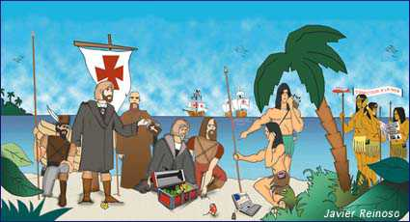

“L'incontro dei due mondi:

la repubblica dominicana incontrA l’italia”

Omaggio a “Santo Domingo” proclamata dall'UNESCO

capitale americana della cultura 2010

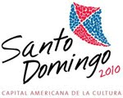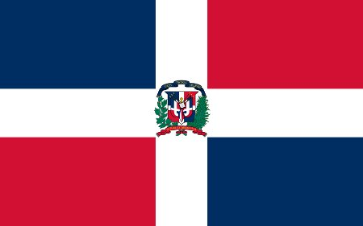

LA NOSTRA iniziativa “L'incontro dei due mondi: LA REPUBBLICA DOMINICANA INCONTRA L’ITALIA” VUOLE VALORIZZARE LA DATA DEL 12 ottobre, in cui nel LONTANO 1492 la spedizione di Cristoforo Colombo arrivò sulle coste di un'isola americana.

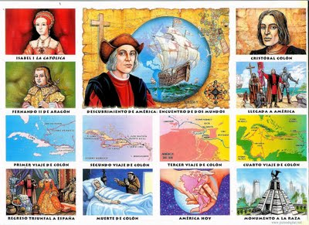

DESIDERIAMO CONSIDERARE Il 12 ottobre come un giorno memorabile, perché a partire da allora iniziò il contatto tra Europa eD America (L’incontro dei due mondi), CHE TRASFORMò PER SEMPRE LA VISIONE DELLE COSE E LA VITA DEI CITTADINI DI QUESTI DUE CONTINENTI.

RICORDIAMO CHE Il 12 ottobre è ANCHE la Festa DEL “giorno della razza" per le Comunita dell’america latina e dal caribe, eD IL “Columbus Day” per GLI italiani che vivono alL’ESTERO.

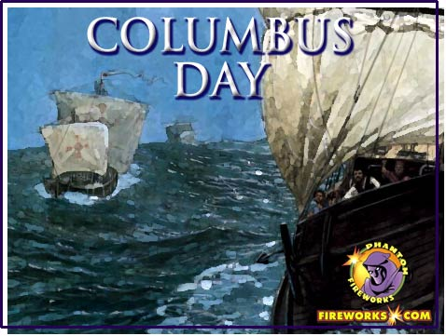

l’evento “L'incontro dei due mondi: LA REPUBBLICA DOMINICANA INCONTRA L’ITALIA” SI SVOLGERA’:

• Il 12 ottobre 2010, dalle 20.30 alle 22.30;

• presso la palazZina “LIBERTY”.

L’INIZIATIVA E’ PROMOSSA DALl’associazione culturale “TAINA”, in sinergia con L’ASSOCIAZIONE CIRCLA, E CONTERà SULLA partecipazione del Consolato Generale della Repubblica Dominicana a Milano e dell’Ente del Turismo Dominicano a Milano.

L’EVENTO RENDE OMAGGIO aLLA CITTà DI Santo Domingo, proclamata dall'UNESCO capitale americana della cultura 2010

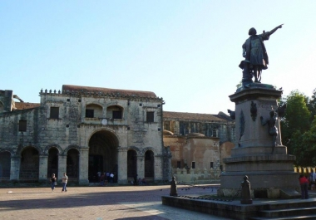

Le attività previste NELLA SERATA riguardano:

1. MOSTRA PITTORICA CON dipinti ambientati nella Repubblica Dominicana dEl pittore dominicano santana;

2. spettacolo in cui UN gruppo folcloristico dominicano PROPORRà DANZE dellA SUA culturA d’origine;

3. MOMENTO CONCLUSIVO CON UNA SFILATA DI costumi flocloriSTICI della Repubblica Dominicana.

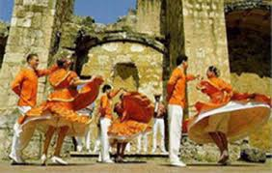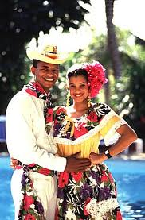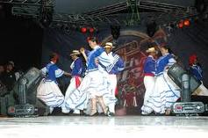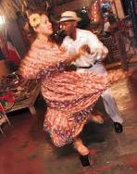

COGLIEREMO ANCHE L’OCCASIONE PER festeggiare la ricorrenza del bicentenario dell’indIpendenza dEI SEGUENTI PAESI LATINOAMERICANI: argentina, cile, colombia, venezuela e messico.

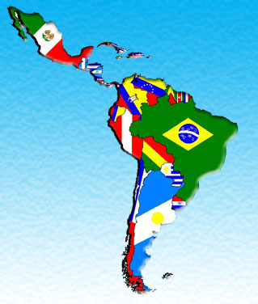

La manifestazione si prefigge LO SCOPO di creare un momento d’incontro e di scambio culturale tra gli stranieri dell’America latina e dal caribe che hanno scelto la città di Milano per il loro percorso di vita professionale e sociale ed i cittadini milanesi che li ospitano.

HèctorDavid Villanueva
CIRCLA - Centro di Integrazione permanente di Rappresentanza della Comunità Latino-americana UE
www.circla.org
Via Domenico Veneziano, 6 - 20139
Milano - Italia
Tel : 0039 338 3414438
e-mail : hectorvillanueva@libero.it

DIALOGO INTERCULTURALE, STRUMENTO DI PACE ED INTEGRAZIONE"
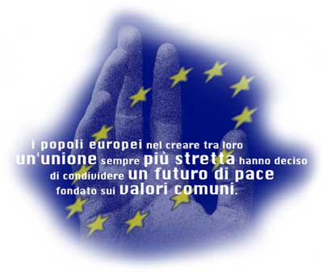

La sfida di oggi è passare da una società multiculturale a una interculturale,dove le identità culturali, etniche, religiose, sociali e sessuali non entrino inconflitto, ma creino la convivialità delle differenze. Solo superando i punti di vistaegocentrici e soggettivi, il pregiudizio e lo stereotipo, può diffondersi una sanaconvivenza umana, basata sull’accoglienza, il rispetto e la condivisione.
HèctorDavid Villanueva

